

Софийски университет   
„Св. Климент Охридски“

Факултет по Математика и информатика

**Курсов проект**

по

Мобилно интернет съдържание

Изготвила:

Ивалина Николова, ФН: 71502

Информационни системи IV курс

**Съдържание**

1. **Обзор на функциите в други подобни уеб страници………….………4**
2. **Коментар и оценка на сайта………………………………………………….…….6**
3. **Проектиране………………………………………………………………………………..8**
4. **Преносимост……………………………………………………………………..……….12**
5. **План за бъдещо развитие………………………………………………………….15**
6. **Източници………………………………………………………………………...……….15**

**Уводни думи** – Проектът представлява урок за окръжности. Основната цел на сайта е да представи термини, теореми, свойства и формули за окръжности, видео клипове, дефиниции, теореми и задачи за вписани и описани окръжности на осмокласници.

**Предназначение на сайта** – Уеб страницата е предназначена за осмокласници и за всички, които искат да си опреснят знанията за този материал. Сайтът съдържа видео клипове, които правят материала по-интересен и по-бърз за усвояване. Посетителите на сайта ще могат да се упражняват след като получат базови знания за окръжности.

Урок за Окръжности страница



1.Обзор на функциите в други подобни уеб страници.

### [1] [Кан Академия](https://bg.khanacademy.org/math/geometry/hs-geo-solids) -(https://bg.khanacademy.org/math/geometry/hs-geo-circles)

[2] [Математика](https://www.matematika.bg/) (https://www.matematika.bg/testove/okrajnost-agli-centralen-vpsan-periferen.html)

[3] Солема - (http://www.solemabg.com/SamAgli1.htm)

[4] Уча се- (https://ucha.se/watch/317/Vzaimno-polozhenie-na-dve-okrazhnosti)

Сравнителна таблица

|  |  |  |  |  |  |  |
| --- | --- | --- | --- | --- | --- | --- |
| Образец | Функция 1 | Функция 2 | Функция 3 | Функция 4 | Функция 5 | Функция 6 |
|  | Възможност за преглеждане  термини свърни с окръжности | Формули свързани с окръжностите | Възможност за преглеждане на видеа | Оптимизира-ност за мобилни устройства | Примерни задачи | Респонсивен дизайн за мобилни устройства |
| [1] | да | да | не | да | не | да |
| [2] | не | не | не | да | да | да |
| [3] | да | да | не | да | не | да |
| [4] | не | не | да | да | да | да |

**1.2 Технологии (езици, платформи и библиотеки), използвани от подобните страници .**

В дадените уеб сайтове се използва HTML в комбинация с CSS, който да отговаря за дизайна и общия вид на страниците, както и езика JavaScript, който се грижи за по-сложните функционалности във сайта, като например визуални ефекти и реализирането на интерактивни галерии. Следователно всеки от уеб сайтовете изисква актуален браузър, който поддържа JavaScript, за да работи коректно.

[1] и [2] използват Hypertext Transfer Protocol Secure (HTTPS), който представлява протокол за пренос на HTTP върху SSL/TLS протокол, като по този начин защитава стандартната HTTP връзка. HTTPS криптира двупосочно връзката между клиент и сървър, което осигурява информацията и я защитава от неауторизирано прочитане някъде по линията между клиент и сървър.

[3] и [4] използват (Hypertext Transfer Protocol)HTTP протокол. HTTP е безсесиен протокол — това означава, че резултата на всяка следваща заявка не зависи от резултата на предишната и така всички клиенти получават равноправно еднакви ресурси. В този тип сайтове използването на HTTP протокол не би било проблем, но такъв би имало, ако даден сайт има нужда да идентифицира отделни потребители с различни профили.

[1] използва jQuery, която представлява библиотека на езика JavaScript създадена с цел да опрости скриптирането на HTML. Тя е безплатна с отворен код и е най-разпространената библиотека на JavaScript. Синтаксисът й улеснява избирането на DOM елементи, създаването на анимации и обработката на събития.

**Моделът на обслужването** при четирите уеб страници е клиент-сървър.

**Модел на натоварване** – Дадените уеб страници са предвидени за любители на автомобилите и любопитни хора, които желаят да се информират чрез текст, снимки и видеоклипове. Поради това не се очакват големи натоварвания, защото липсват сложни заявки и функционалности, изискващи сравнително висока изчислителна мощност на сървъра.

2. Коментар и оценка на сайта

Настоящият проект е изграден на база HTML. HTML файловете съдържат текст, който съдържа информацията и елементите на страницата, представена в разбираем за браузъра формат. Файловата структурата на сайта е разделена в няколко отделни файла, в които отделно съхранявам информацията в сайта, дизайна на сайта и кода, като това позволява по-голяма модуларност и по-лесни бъдещи промени в структурата и функционалността на страницата.

За визуализацията и дизайна на сайта използвам CSS, с което и осигурявам и нормалната визуализация на всякакъв вид мобилни устройства с различна резолюция и различно отношение между ширина и дължина на екрана. С помощта на CSS файла описвам как трябва да изглежда представеното съдържание, което включва промяна на размер, шрифт, цвят и други. Браузърът интерпретира този файл и според стиловите правила описани в него променя външния вид на HTML съдържанието, преди то да бъде показано на екрана на потребителя.

За интерактивните елементи и функционалност използвам езика JavaScript, с който реализирам анимации, функции на бутони и скриване на елементи. HTML файловете съдържат обръщения към функции, като по този начин се изпълнява съответната желан код от JavaScript файла. Тъй като JavaScript кода се интерпретира от клиентската страна, браузъра на потребителя трябва да поддържа JavaScript, за да може страницата да функционира правилно.

**Модел на обслужването -** при разработената уеб страница е клиент-сървър.

**Модел на натоварването –** Както при дадените уеб страници за сравнение, тази уеб страница е предвидена за любители на автомобилите и любопитни хора, които желаят да се информират чрез текст, снимки и видеоклипове. Поради това не се очакват големи натоварвания, защото липсват сложни заявки и функционалности, изискващи сравнително висока изчислителна мощност на сървъра.

**Модел на потребителските случаи от страна на потребител на сайта**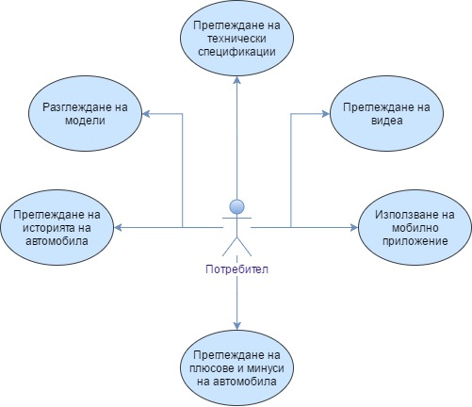



**Модел на потребителските случаи от страна на администратор на сайта**

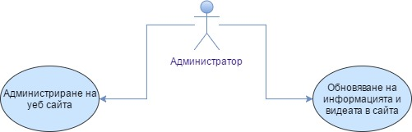

3. Проектиране

3.1 Функционално Проектиране

Част от кода, използван за реализиране на интерактивна галерия с информация, представяща историята на автомобила:

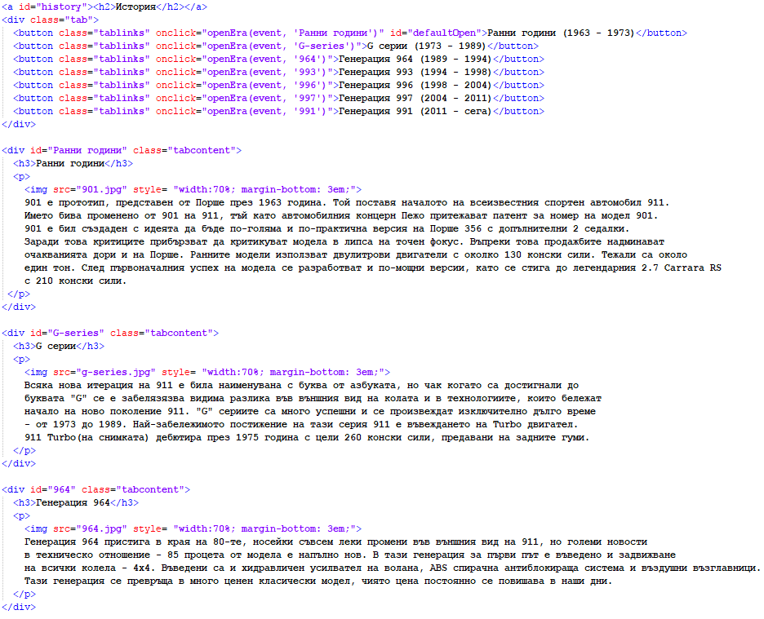

JavaScript код, който реализира функционалността на галерията:

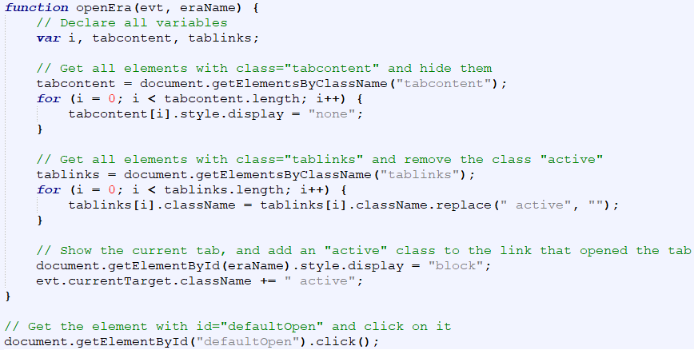

Реализирана галерията с историята на автомобила изглежда по този начин:

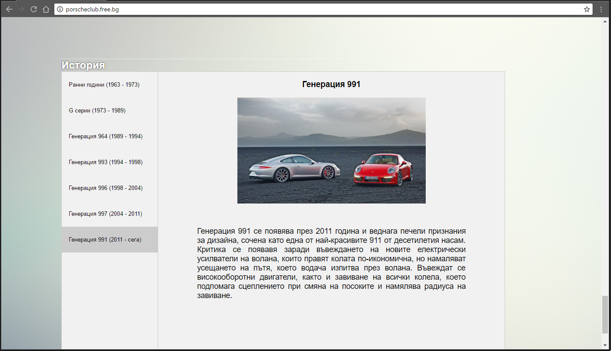

Реализирам респонсивна топ навигация по следния начин:

В HTML файла се съдържа следния код:

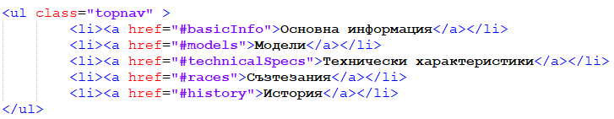

В CSS файла дефинирам правила и използвам @media за да оптимизирам външния вид на топ навигацията за мобилни устройства по следния начин:

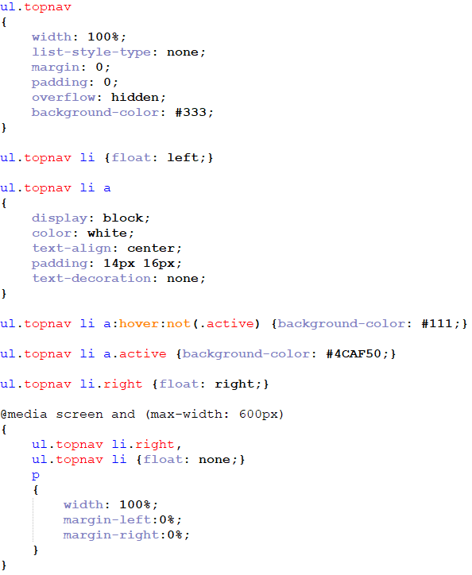

Реализирана, топнавигацията изглежда по следния начин:

-На настолен компютър с резолюция 1920х1080

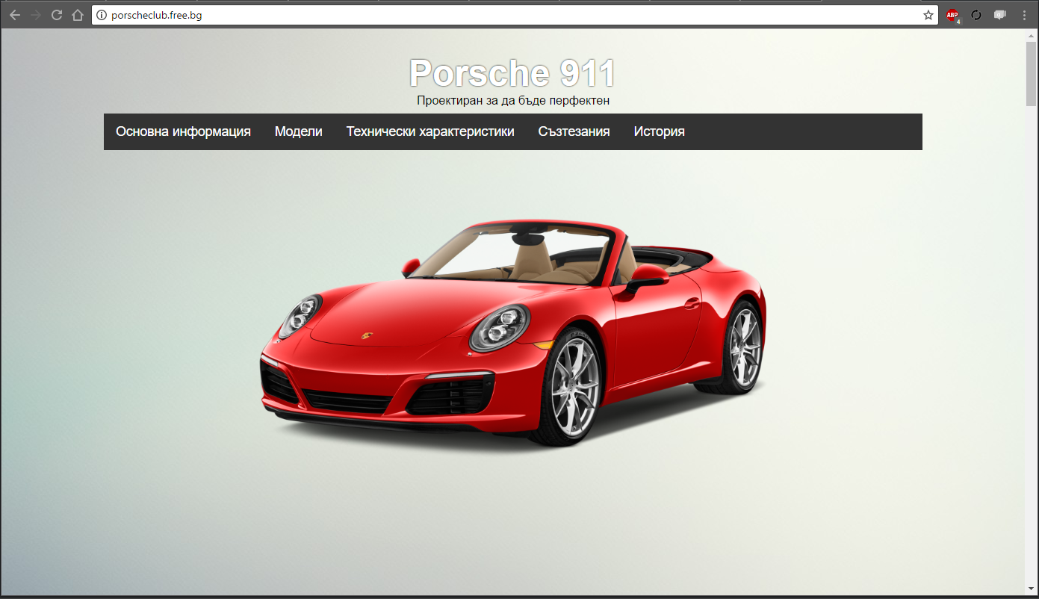

-На андроид смартфон с 5,5“ екран и резолюция 1080х1920

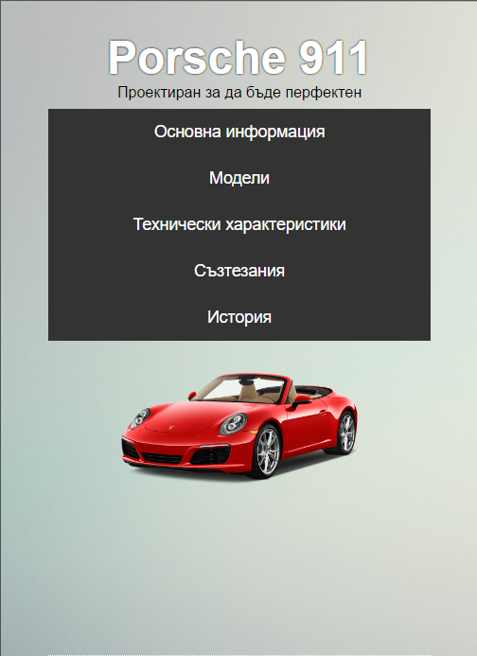

3.2 Нефункционално проектиране

Средното време за зареждане на уеб страницата е 500ms.

Средно време за отговор на заявка е 200ms.

Потребителите могат лесно да се ориентират в сайта чрез интуитивната и изчистена навигация, а всяка отделна секция носи своето заглавие в началото си, така че потребителя да може да се ориентира лесно къде се намира на страницата.

Сайта е максимално оптимизиран за всякакъв вид устройства, т.е. очаква се, че без значение на разделителната способност и отношението височина/широчина на екрана на устройството, страницата ще бъде четима и подредена по начина, по който е предвидена да изглежда.

Изискванията за достъп до сайта са възможно най-ниски – единствените изисквания са достъп до интернет и поддръжка на HTML, CSS и JavaScript, което всеки сравнително модерен браузър може да осигури без проблем.

4. Преносимост

Нека разгледаме уеб страницата на различни устройства с различни браузъри и резолюции.

**Google Chrome** - Version 58.0.3029.110 (64-bit) **1920x1080**

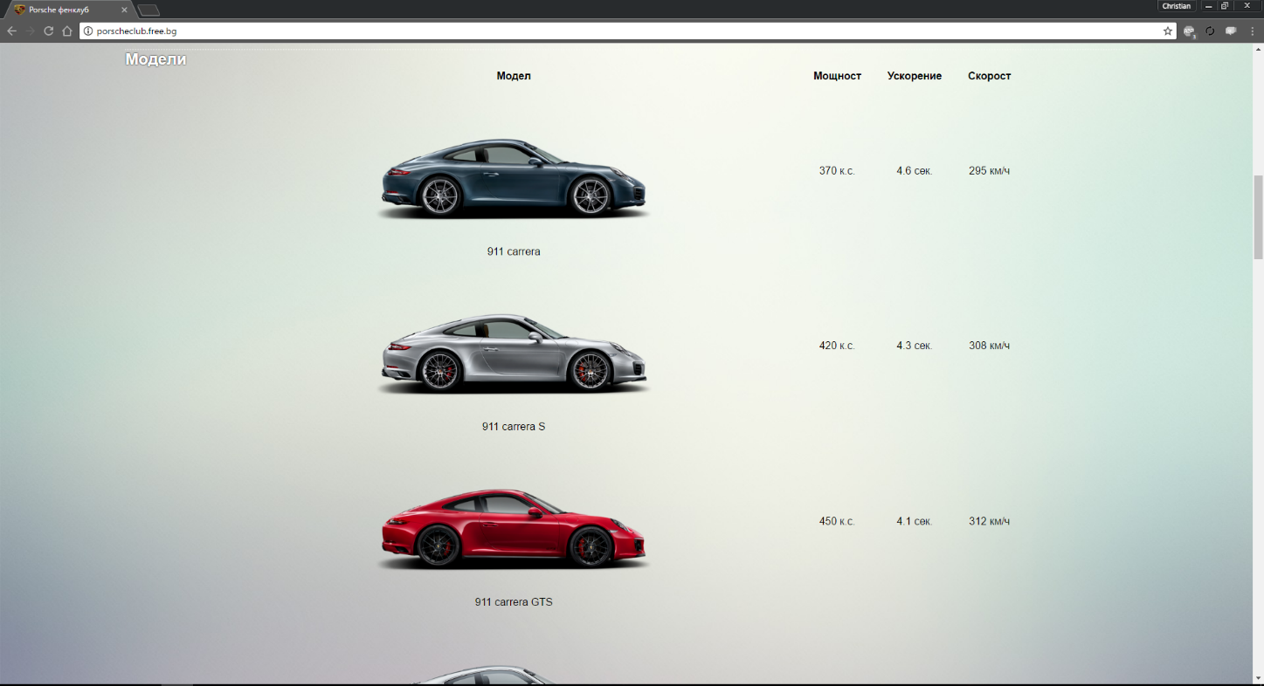

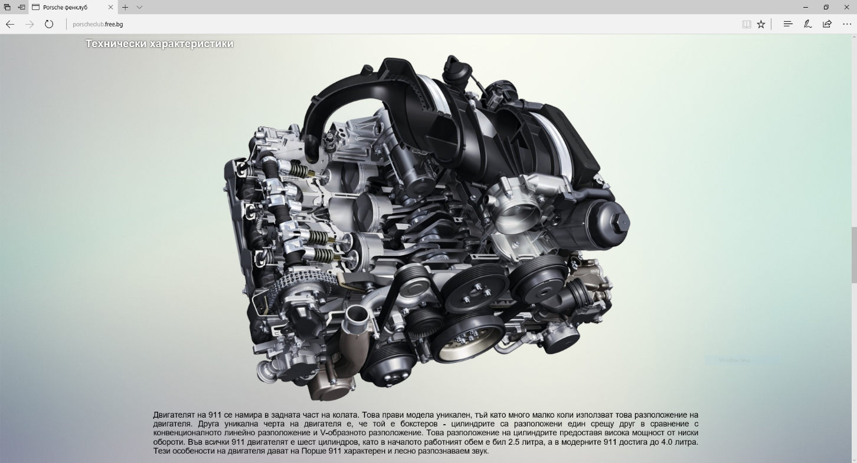**Microsoft Edge** - 40.15063.0.0 **1920x1080**

**Firefox** – version 53.0.3 **1366x768**

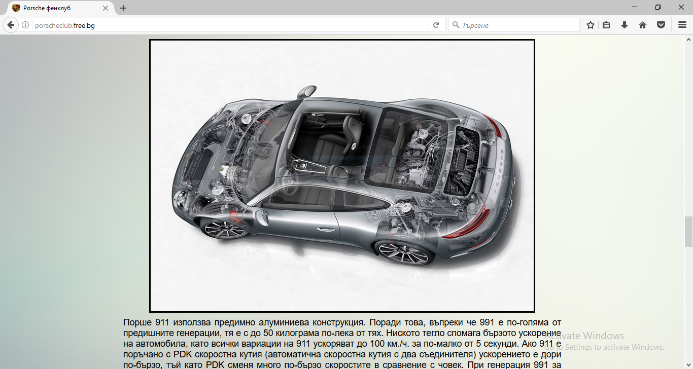

**Chrome for Android** – version 58.0.3029.83 **1080x1920**

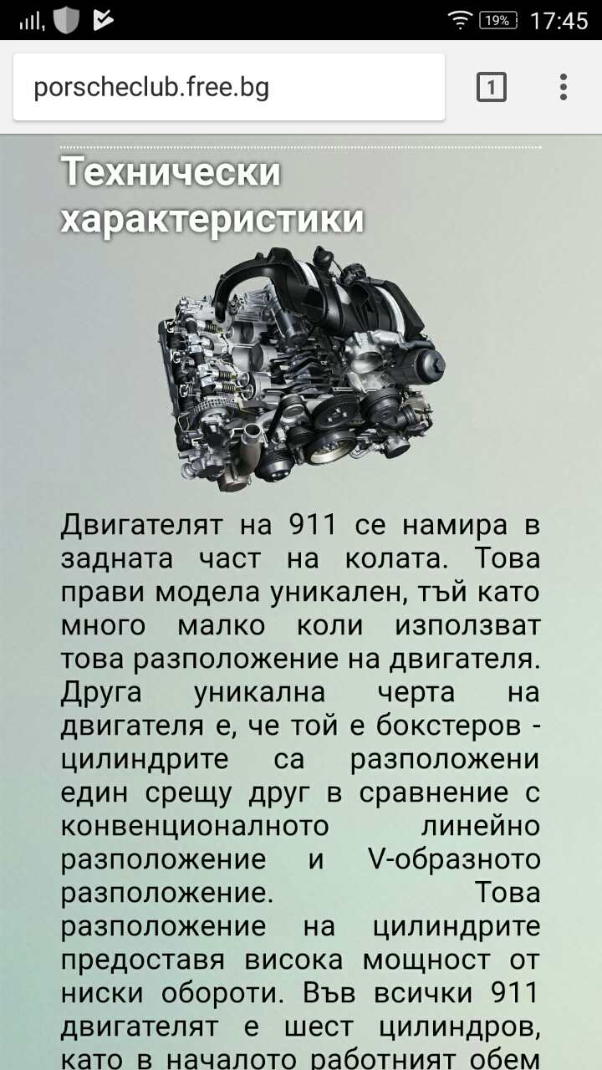

**Извод**: Уеб сайтът изглежда както е предвидено на всички от масово използваните браузъри, както и на устройства с различни размери и разделителни способности на екрана.

5. План за бъдещо развитие

На следващ етап от разработката на уеб страницата ще бъдат добавени дискусионен форум, за да е възможно посетителите свободно да комуникират по между си, както и да обсъждат конкретни теми, свързани с тематиката на уеб страницата. Във форума ще бъде възможно да се качват снимки с размер до 5 мегабайта и видеоклипове с размер до 200 мегабайта.

В страницата ще бъдат добавени и няколко игри, базирани на JavaScript, с които посетителите ще могат да се разтоварват.

6. Източници

[1] Porsche A. G. , (<http://www.porsche.com/>)

[2] Porsche Wiki , ( <https://en.wikipedia.org/wiki/Porsche>)

[3] Auto Build, (<http://www.autobild-bulgaria.com/>)

[4] Motor Trend, (<http://www.motortrend.com/>)